MWE Studie 2014 zum Thema:

Welche Rolle spielt Nachhaltigkeit

in der Markenführung?

Der weltweit steigende Bedarf an Energie und Rohstoffen sowie der dramatisch fortschreitende Klimawandel, verbunden mit einer anhaltenden Wirtschaftskrise führen dazu, dass Begriffe wie Nachhaltigkeit und Corporate Social Responsibility (CSR) boomen. Die Frage, inwieweit das Bewusstsein für Nachhaltigkeitsthemen dazu führt, dass Unternehmen tatsächlich aktiv werden, bildet die Basis der aktuellen österreichweiten Studie.

Grundsätzlich gliedert sich die Studie in vier Teile. Der erste Teil der Studie beschäftigt sich mit der Bedeutung des Themas Nachhaltigkeit im Bezug auf Marken und Unternehmen. Der zweite Abschnitt verdeutlicht, was nach Meinung der befragten Unternehmen eine nachhaltige Markenführung umfasst. Der dritte Themenschwerpunkt der Studie zeigt die Erwartungen der Unternehmen an CSR-Strategien und -Maßnahmen. Der vierte Teil der Studie widmet sich den spannenden Fragen, ob Nachhaltigkeit für Unternehmen nur ein Lippenbekenntnis ist, oder inwieweit dies bereits gelebte Unternehmenskultur ist. Außerdem stellt man sich der Frage, wo die Herausforderungen und Hindernisse tatsächlich liegen.
PRESSEMITTEILUNG

Die Bedeutung von Nachhaltigkeit für Marken

Aus der Studie geht hervor, dass die Unternehmen quer durch alle Sparten davon überzeugt sind, dass das Thema Nachhaltigkeit in der Zukunft – gerade wenn es um Marken und Markenführung geht – noch viel wichtiger sein wird als heute.

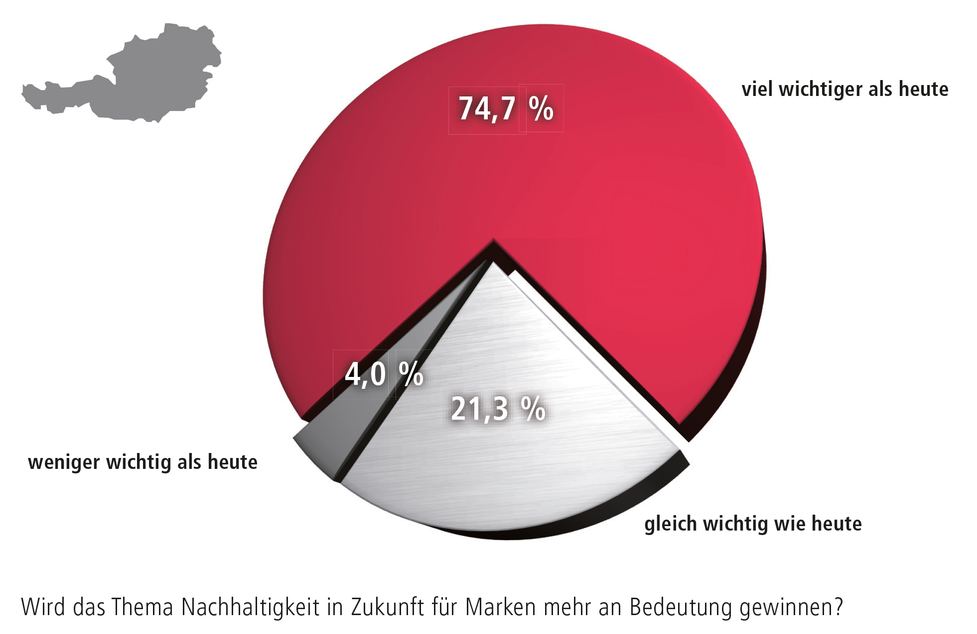

Was umfasst Nachhaltigkeit aus Sicht der Unternehmen?

Das Spektrum umfasst sowohl umweltschonende Produktion als auch recyclingfähige Verpackungen als Kriterien für nachhaltiges, unternehmerisches Handeln, gefolgt von der Auswahl der Lieferanten und der Definition der Einkaufskriterien, sowie dem gesellschaftlichen und sozialen Engagement. Kurze und optimierte Transportwege und gesundheitsfördernde (Mitarbeiter-)Programme gehören ebenso dazu, wie die Mitsprache von MitarbeiterInnen und Kunden sowie Spenden für Hilfsorganisationen.
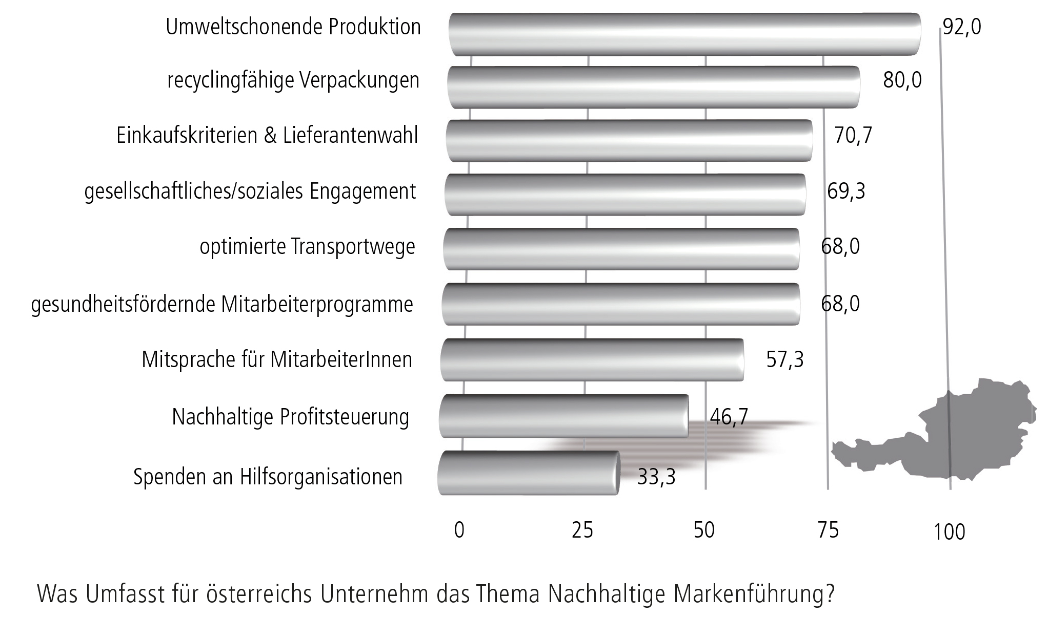
(Angaben in Prozent Österreichweit)

Die Erwartungen der Unternehmen an die Umsetzung einer nachhaltigen Markenführung im Sinne von CSR

Eindeutig zu erkennen ist, dass bei einem Großteil der Unternehmen ökonomische Aspekte dominieren. Sie gehen davon aus, dass sich Nachhaltigkeit für ihr Unternehmen oder ihre Marke betriebswirtschaftlich gewinnbringend auswirken soll. Ihr unternehmerisches Verständnis von Nachhaltigkeit und die damit verbundene Erwartung ist vom Gedanken geprägt, Risiken zu minimieren und damit zusätzliche Wettbewerbsvorteile, wie beispielsweise Mehrpreisakzeptanz bei Kunden, für nachhaltige Produkte nützen zu können. Dadurch soll sich auch die Effizienz für das Unternehmen und die Marke weiter steigern. Neben der ökonomischen Wertschöpfung erwarten sich die Unternehmen – quer durch alle Branchen – auch verstärkte Treue der Kunden zum Unternehmen und zur Marke.
Besserer Loyalität und Leistungsbereitschaft der Kooperationspartner und MitarbeiterInnen folgen als nächstgereite Erwartungen. Außerdem erhoffen sich die Unternehmen, dass durch nachhaltiges Handeln das Vertrauen der Lieferanten zur Marke gesteigert werden kann.

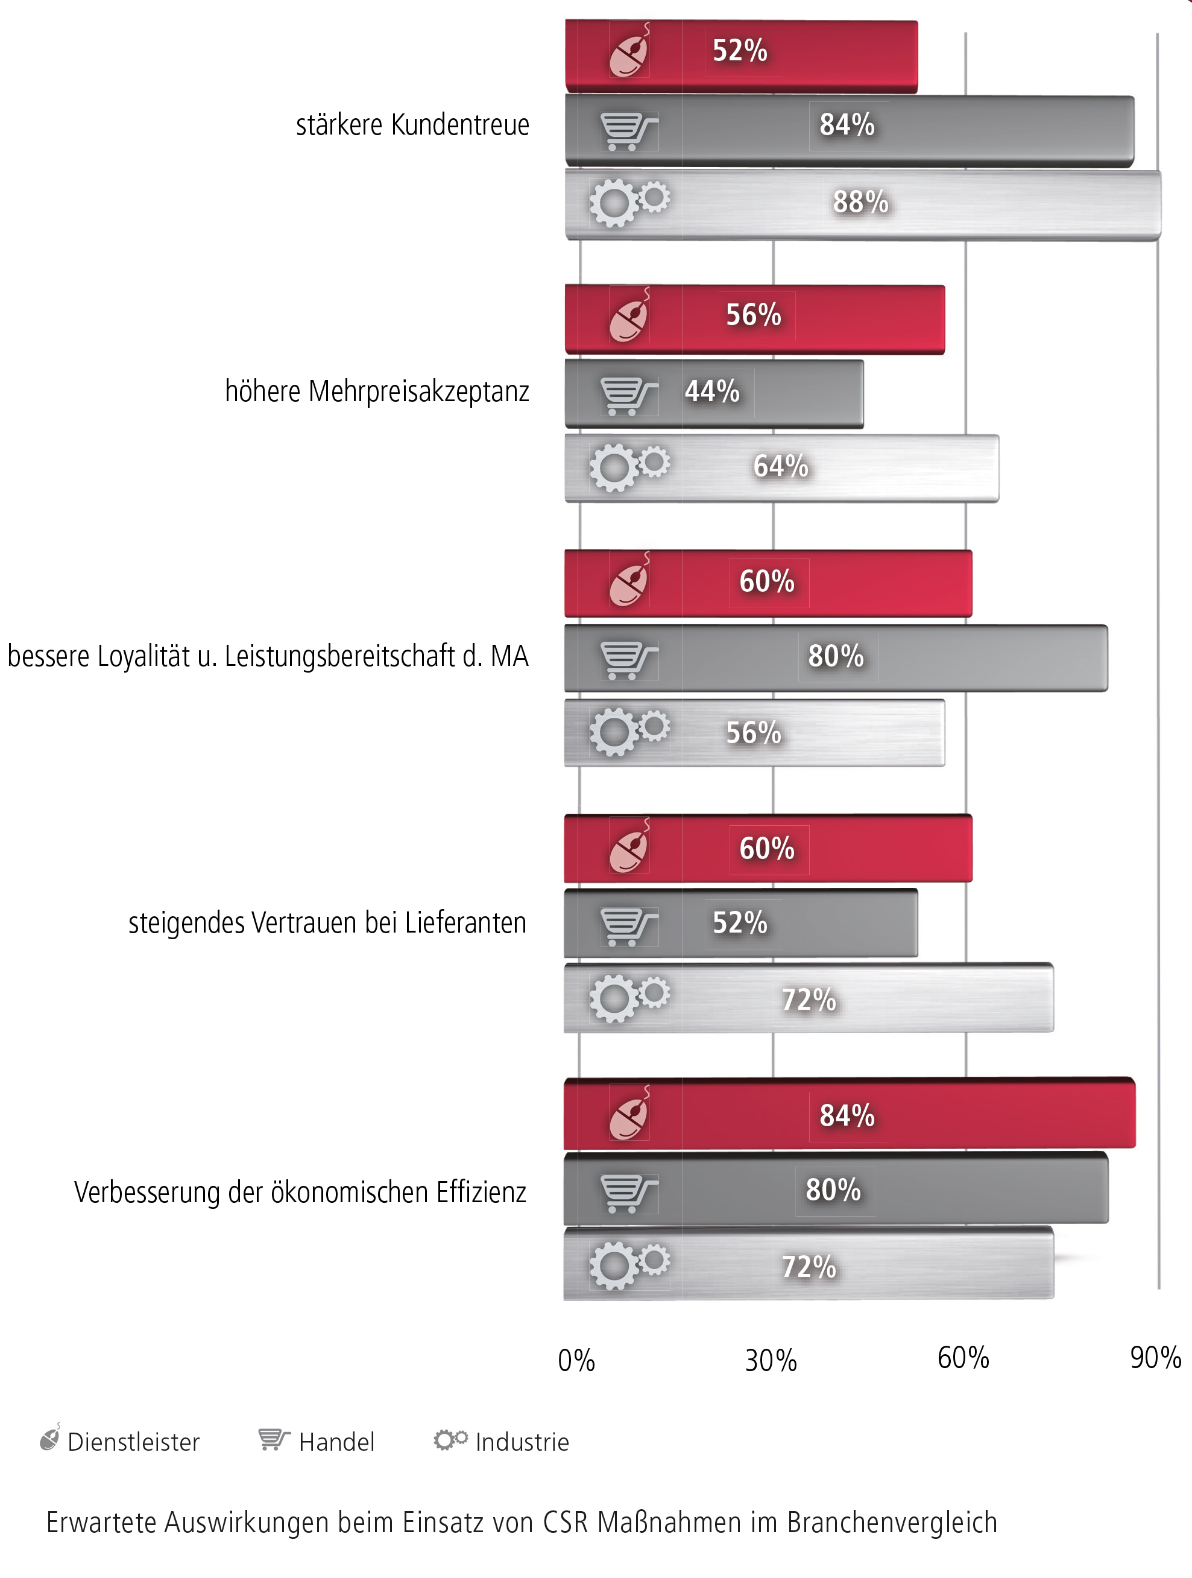

So wird nachhaltige Unternehmens- und Markenführung gelebt

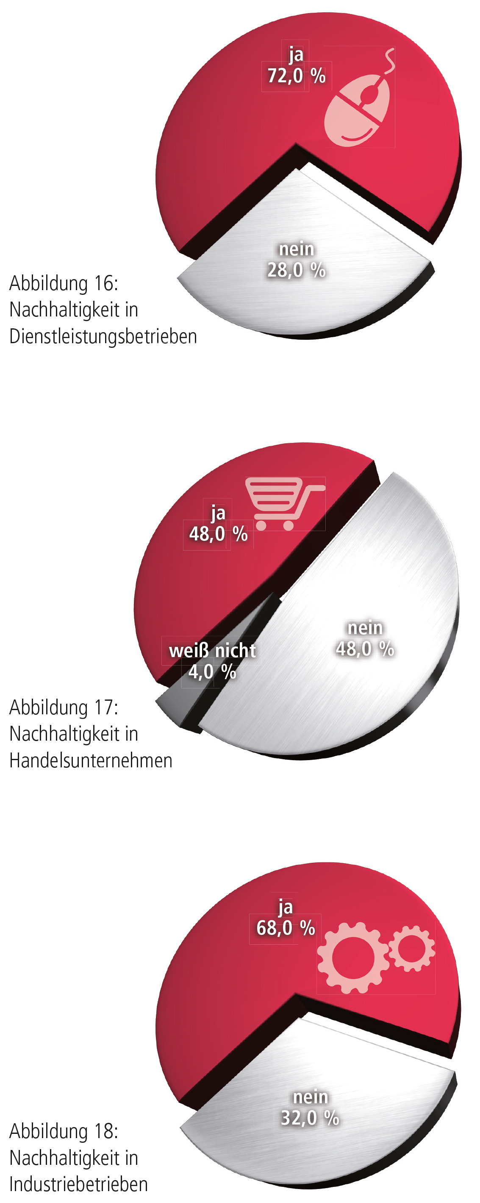
Grundsätzlich bekennen sich etwas mehr als die Hälfte aller Unternehmen klar zur Nachhaltigkeit. Interessant ist, dass mehr als zwei Drittel aller Industriebetriebe das Thema Nachhaltigkeit bereits umsetzen. Bei den Dienstleitern integrieren zwei Drittel den Nachhaltigkeitsgedanken bereits in ihr Unternehmen, ein Drittel sagt klar Nein zur Umsetzung von Nachhaltigkeitsprogrammen. Der Handel teilt sich jeweils fast zur Hälfte in diejenigen, die Nachhaltigkeit in ihrem Unternehmen und in der Markenführung praktizieren, und solche Unternehmen, die das Thema im Geschäftsalltag nicht leben.

Die größten Herausforderungen für Unternehmen

Wie die einzelnen Analysen deutlich zeigen, stellt die Veränderung bestehender Prozesse und Budgetknappheit ebenso wie die Befürchtung, dass die Implementierung von Nachhaltigkeitsmaßnahmen zu einer Verteuerung von Dienstleistungen und Produkten führt und damit die Effizienz für das Unternehmen schwindet, das größte Hindernis dar. Komplettiert wird die Liste der Herausforderungen mit Ressourcenproblemen, Zeitknappheit sowie Logistikproblemen und dem Fehlen von einschlägigem Fachwissen.

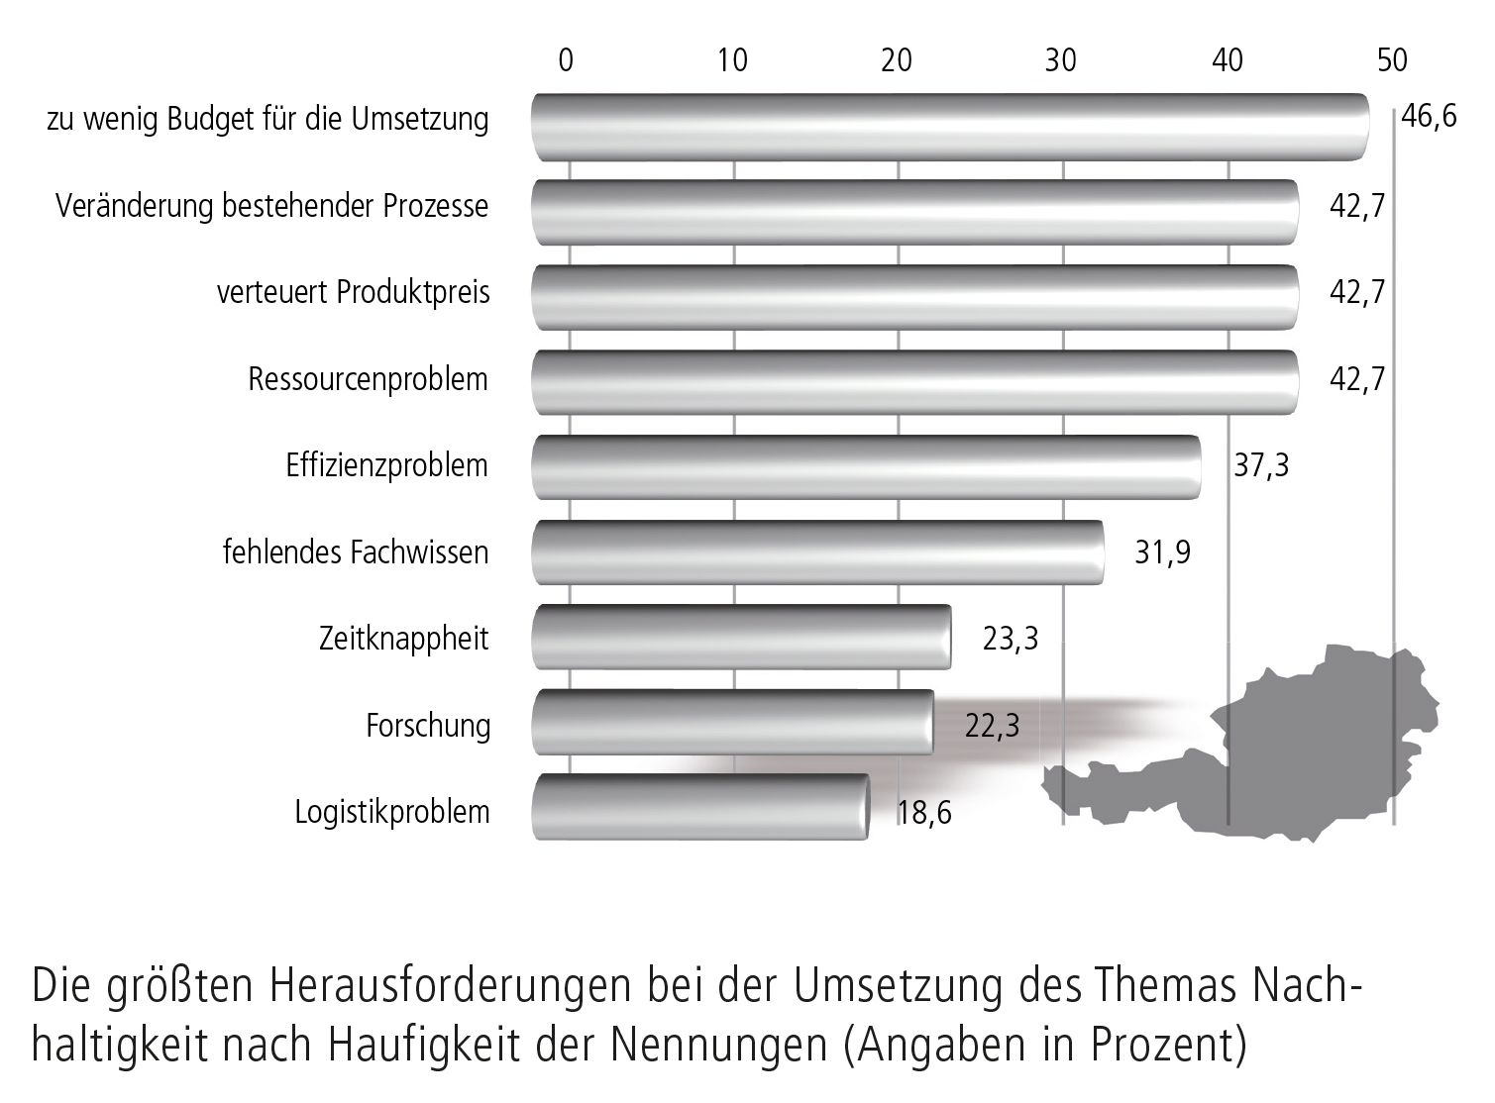

Fazit und Ausblick

Eine der wohl wesentlichsten Erkenntnisse, die diese Studie liefert, ist, dass Nachhaltigkeit und verantwortungsvolles Handeln quer durch die Branchen immer mehr an Bedeutung gewinnt. Damit hat das Thema den Weg in das Bewusstsein des Managements in Unternehmen gefunden. Im Rahmen der Interviews hat sich jedoch deutlich herausgestellt, dass sowohl das Verständnis als auch das Spektrum, was die Interpretation von CSR und Nachhaltigkeit betrifft sehr weit gefasst ist.
Wenn es um CSR im Sinne von bewusst, innovativem ökonomisch und sozial verantwortungsvollem Handeln geht, sehen sich die österreichischen Unternehmen in einem Spannungsfeld. Das zeigt die Studie sehr deutlich, denn knapp die Hälfte der österreichischen Unternehmen verstehen Nachhaltigkeit und Wirtschaftlichkeit als Gegensatz.
Da für sie eindeutig die ökonomischen Aspekte beim unternehmerischen Maßnahmen gegenüber den Argumenten der Nachhaltigkeit dominieren. Die Erhebung zeigt, dass jeder Zweite der befragten EntscheiderInnen den kurzfristig wirtschaftlichen Erfolg einer langfristigen, von Nachhaltigkeit und Verantwortung getragenen Handlung vorzieht.

Die Herausforderungen reichen von der Veränderung bestehender Prozesse, über die Befürchtung, dass nachhaltige Produktionsweisen den Produktpreis erhöhen, und der Angst, dass der Zukauf benötigter Ressourcen sehr schwer sein werde, bis hin zur Annahme, dass sich dies alles negativ auf die Effizienz auswirkt.

Weitere Informationen und Bildvorlagen
für die Verwendung in redaktionellen Berichten finden Sie auf:
http://www.diemarkenwertexperten.at/presse-.html

Rückfragen:

Dkkfm. Laurentius Mayrhofer MWC
Mobil: +43 664 - 891 71 97
E-Mail: mayrhofer@diemarkenwertexperten.at

DIE MarkenWertExperten® – Institut für ganzheitliche Markenbewertung GmbH
Mühlbergstraße 11a, 3382 Loosdorf, Austria
T +43 2754 - 30 177 10,
office@diemarkenwertexperten.at
www.diemarkenwertexperten.at

